- Help -> 注册

此方法步骤是针对于已经安装好的软件的，我们在打开试用的软件时候，会有试用截止日期出现。

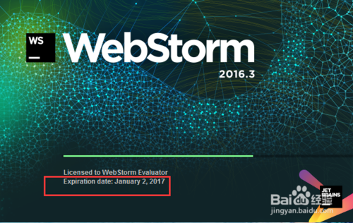

当我们打开webstorm软件后，左键点击上面一行菜单栏中的help即”帮助“选项。

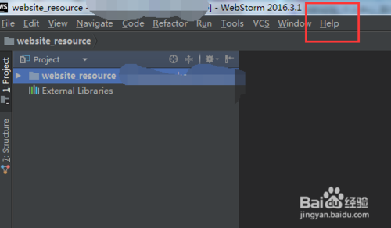

点击之后，会有列表弹出，我们选择倒数第三个“register”（注册）选项，

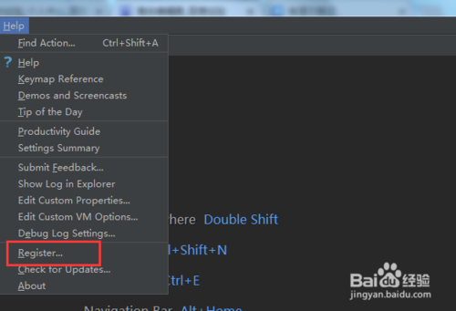

软件出现一个弹出框，提示我们免费体验的剩余天数，并有三种激活方法，购买软件之后的账户，激活码，特许站点

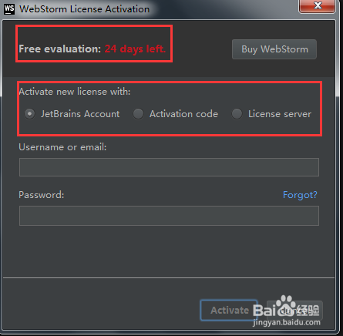

我们选择第三种方法，然后在输入框中输入相应的网站地址。然后点击active，进行激活。

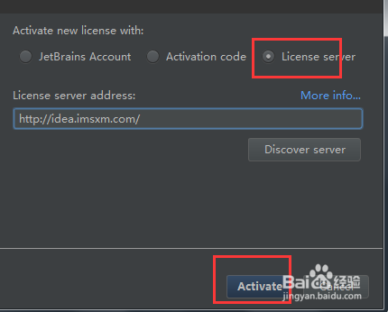

激活成功后右下角会有相应的提示信息。为了确认已经激活成功，我们重新启动webstorm，已经没有了体检截止日期的提示，证明我们已经激活成功了。



- 修改时间

安装完webstorm之后先不要启动，首先修改系统时间，然后启动软件，选择免费试用一个月，就可以了
3.之前下了ws 直接就用了 也没有破解 30天过去了 老是提示你 神烦 网上找了一堆注册码什么的 终于发现一个良心网站
http://idea.qinxi1992.cn/ 步骤看下面的图
